新北市政府工務局111林建字第XXX號建築工程完工路面修復工程
施工範圍： 新北市林口區興林一街與興林二街XX大樓建案基地

第二類交通維持計劃書

起造人：XXX建設股份有限公司
監造人：XXX建築師事務所
起造人 | 監造人 | 承造人
承造人：XXX營造有限公司
目錄
一、工程概要
1、工程名稱---------------------------------------------------------2
2、工程單位---------------------------------------------------------2
3、工程內容---------------------------------------------------------2
4、工程範圍---------------------------------------------------------3
5、工程時程---------------------------------------------------------3
6、施工機具、材料、餘土等進出方式及頻率-----------------------------3
7、施工方法---------------------------------------------------------3
二、交通維持設施布設圖
1、施工期間交通安全設施布設圖---------------------------------------4
三、人員管制------------------------------------------------------------5
四、交通宣導及疏導措施--------------------------------------------------5
附件一、安全設施布施---------------------------------------------------- 6
附件一、柔性告示牌與施工宣傳單----------------------------------------- 6
附件二、施工地點周圍現況照片--------------------------------------------7
附件三、第二類交維計畫檢核表--------------------------------------------8

- 工程概要
工程名稱：新北市政府工務局111林建字第XXX號建築工程完工路面修復工程
工程單位：XXXX股份有限公司~張小名~新北市林口區大湖路XXX號
連絡電話：02~2600-0000~行動電話0910-000-000
起造人 | XXX建設股份有限公司 | 張小名 | 新北市新莊區五工三路XX巷XX號XX號 | 02-2600-0000
監造人 | XXX建築師事務所 | 張小名 | 新北市林口區文化二路1段XXX巷XX號 | 02-2600-0000
承造人 | XXX營造有限公司 | 張小名 | 桃園市中壢區興平里中豐路XX號XX樓 | 02-2600-0000
施工單位 | XXX股份有限公司 | 張小名 | 新北市鶯歌區大湖路XXX號 | 02-2600-0000

起造人 | 監造人 | 承造人 | 施工單位
  - 工程內容：
道路銑刨加鋪施工範圍涉佔用新北市林口區興林一街與興林二街XX建設XX大樓建案基地 (皆為雙向全線車道)，故施工期間採「半半施工」方式，保持單向車道通行，並由交管人員疏導往來車輛，以維持交通順暢。
  - 工程範圍：新北市林口區興林一街與興林二街XX建設XX大樓建案基地
  - 工程時程：
中華民國111年11月11日至111年11月18日(上午9時至下午4時)
  - 施工機具、材料、餘土等進出方式及頻率：
施工機具 | 進出方式 | 施工時間
刨路機 | 以卡車載運至現場 | 約X小時
掃路機 | 以卡車載運至現場 | 約X小時
鏟土機 | 以卡車載運至現場 | 約X小時
壓路機 | 以卡車載運至現場 | 約X小時
瀝青混凝土鋪設 | 以卡車載運至現場 | 約8小時
  - 施工方法：
施工前置作業(含環境調查)→舊有路面銑刨→碎料清掃→噴灑黏層→AC鋪築→滾壓作業→路面保護→設施復舊(含標線繪設)，以上皆採一半道路封閉；一半開放通行施工方式，及調撥車道施工方式。
- 交通維持設施布設圖：
  - 施工期間交通安全設施布設：

大樓建案基地

示: :交通錐 :交維人員

新北市林口區興林一街與興林二街XX建設XX大樓建案基地銑鋪範圍合計XXXXM²
說明：依車道分隔線沿途佈設交通錐，並於封閉範圍頭尾兩端安排交管人員進行車輛引導，施工期間採一半道路封閉；一半開放通行施工方式，保持單向車道通行，並由交管人員疏導往來車輛，以維持交通順暢。。
- 人員管制：
  - 管制方法：交管人員須從事監督指揮工作，並設置警告標示（三角錐、連桿、警示帶及警示燈）禁止人員進入作業區內。
- 交管人員須於作業時間進行交通管制。
- 交管人員須配戴安全帽、反光背心及指揮棒進行指揮。
  - 管制措施：
- 施工作業的範圍與介紹作業安全，其項目包括勞工安全衛生設施規則、營造安全衛生設施標準及道路安全交通安全管制設施的內容等。
- 道路管制及作業安全應考量之事項及原則，在有車輛出入的場所應設置明顯的交通號誌、作業人員應穿著顏色鮮明之施工背心，與進入營繕工程工作場所的作業人員應配戴適當的安全帽等。
- 交通宣導及疏導措施：
1、 為降低路面施工期間車道封閉，影響臨近社區及住戶，將於進場3日前設立柔性告示牌，並通知里辦公室及周邊居民，且配合交管人員管指期間交通疏導及行人通行引導，本案施工期間路面如有破損部分由施工單位負責復原。
2、 施工期間採一半道路封閉；一半開放通行施工方式，保持單向車道通行，並由交管人員疏導往來車輛，以維持交通順暢。

附件一、安全設施佈施：
主要安全設施之圖例如下圖所示。
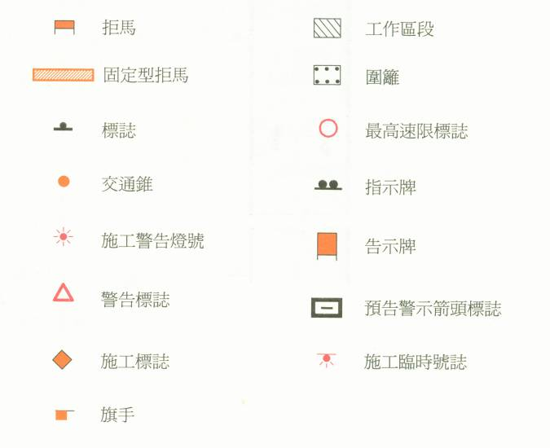

附件二、施工地點周圍現況照片：(施工期間採一半道路封閉；一半開放通行施工方式，保持單向車道通行，並由交管人員疏導往來車輛，以維持交通順暢。)
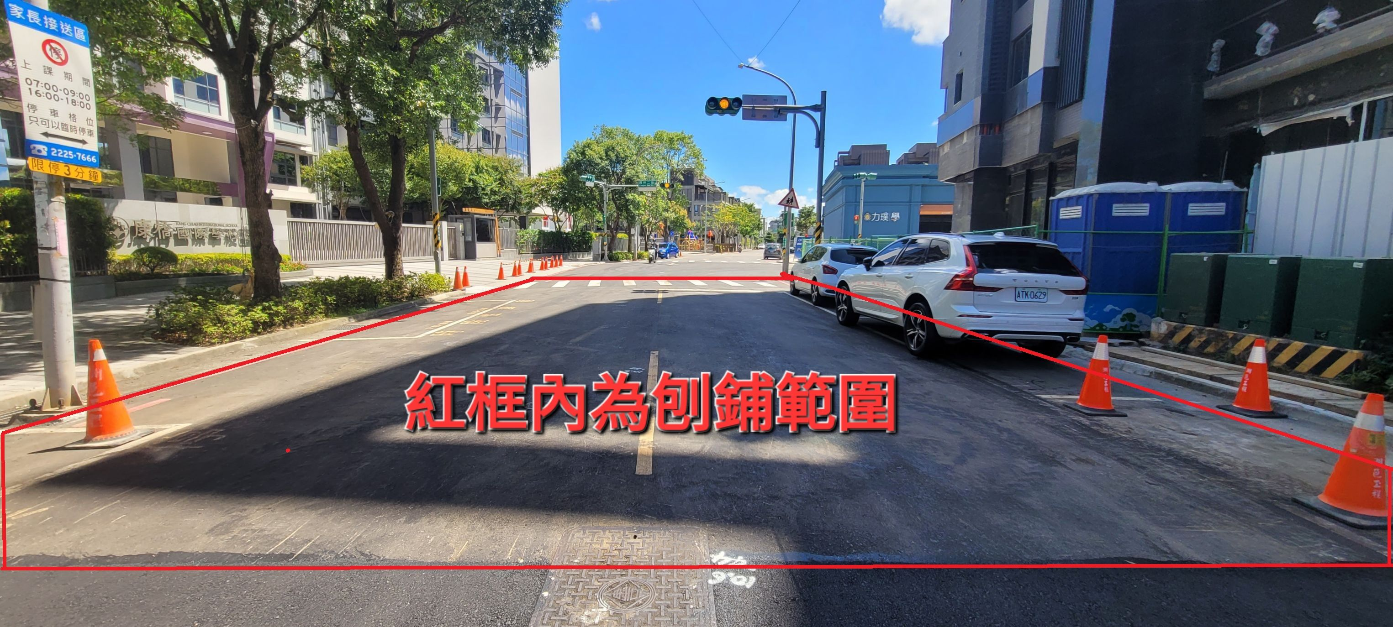
上圖為XX米長XX米寬興林一街全線(施工期間採一半道路封閉；一半開放通行施工方式。)
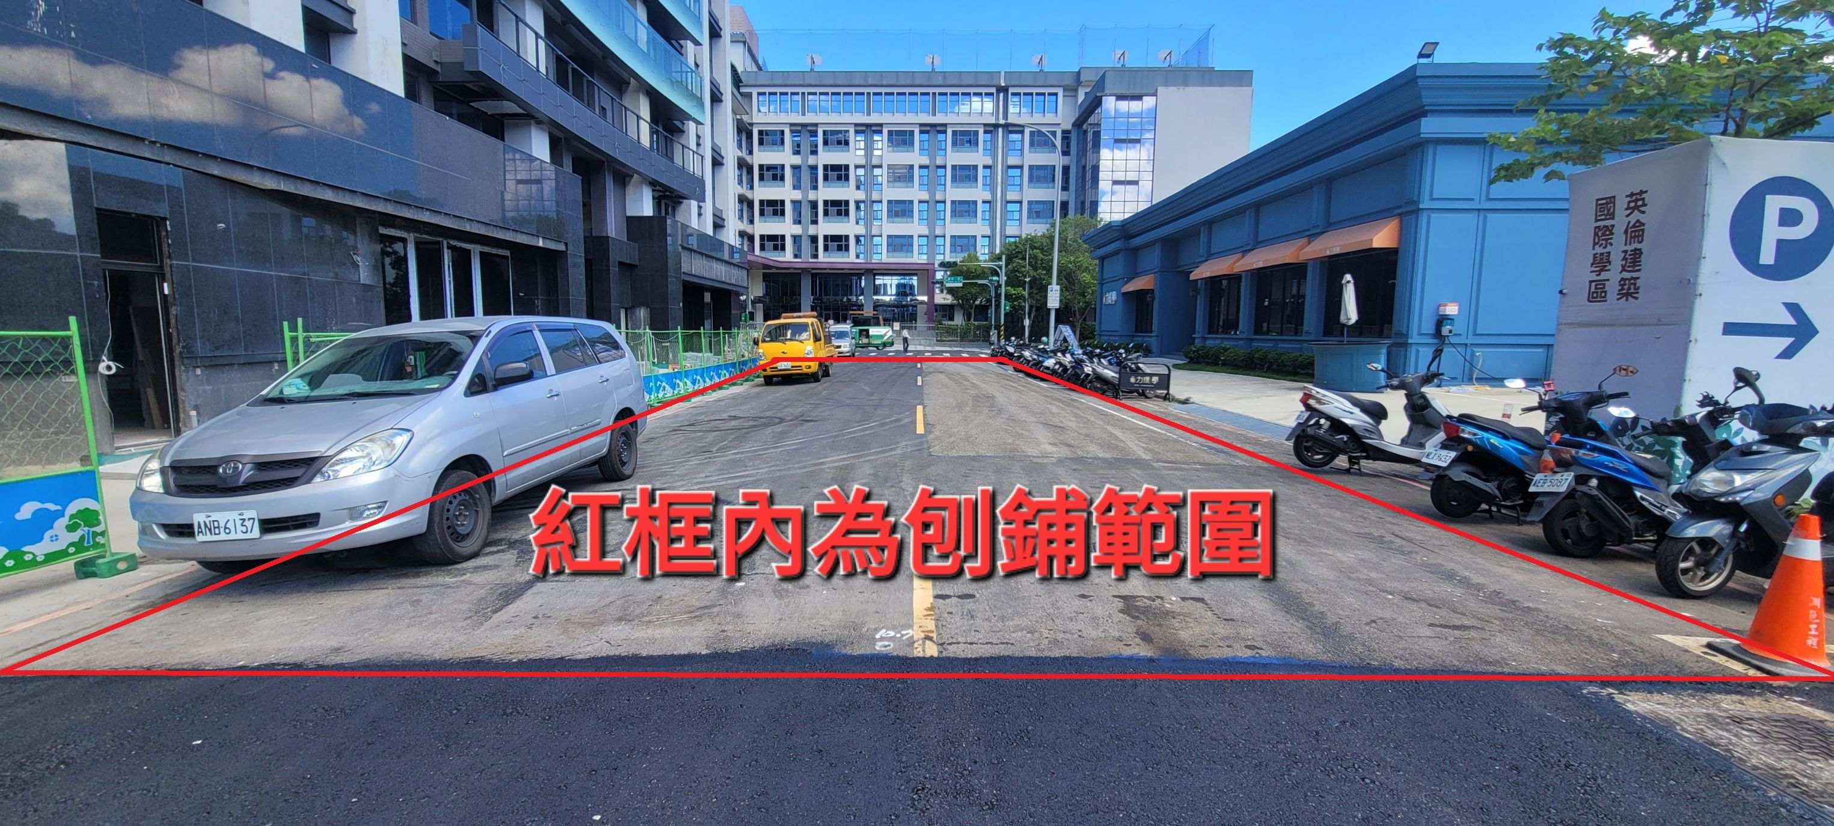
上圖為XX米長XX米寬興林二街全線(施工期間採一半道路封閉；一半開放通行施工方式。

附件三、第二類交通維持計畫檢核表：
工程名稱： 新北市政府工務局111林建字第XXX號建築工程完工路面修復工程
施工單位：XXX建設股份有限公司 填表日期：中華民國111年1月1日

第二類交通維持計畫檢核表
 |  | 檢核結果
項目 | 內容 | 完成 | 未完成
 | 歷次審查意見修正情形對照表 | ■ | □
一、工程概要 | - 工程名稱 | ■ | □
一、工程概要 | - 工程單位 | ■ | □
一、工程概要 | - 工程內容 | ■ | □
一、工程概要 | - 工程範圍 | ■ | □
一、工程概要 | - 工程時程 | ■ | □
一、工程概要 | - 施工機具、材料、餘土等進出方式及頻率 | ■ | □
一、工程概要 | - 施工方法 | ■ | □
二、交通維持設施布設圖 | - 施工期間交通安全設施布設 | ■ | □
三、人員管制 | 說明管制方法及管制措施 | ■ | □
四、交通宣導及疏導措施 | 說明施工前宣導及施工中疏導和施工後其他設施復舊方式 | ■ | □

起造人 | 監造人 | 承造人 | 施工單位

